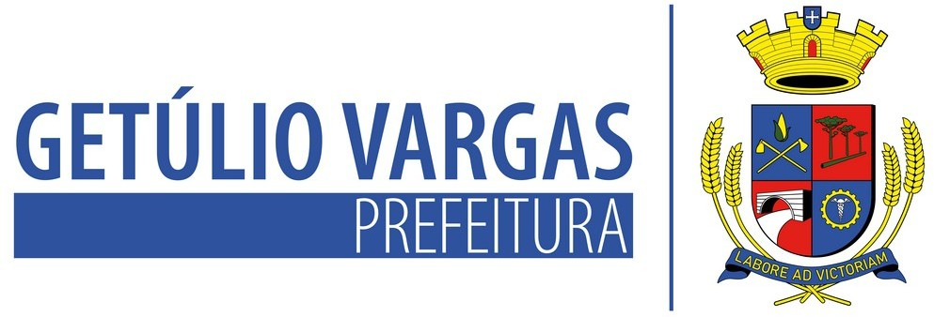

LEI Nº 6.230 DE 28 DE DEZEMBRO DE 2023

Fica o Poder Executivo Municipal autorizado a alterar a redação dos artigos 2º e 12 da Lei Municipal nº 5.893/2021 e dá outras providências.

MAURICIO SOLIGO, Prefeito Municipal de Getúlio Vargas, Estado do Rio Grande do Sul, faz saber que a Câmara Municipal de Vereadores aprovou e ele sanciona e promulga a seguinte Lei:
Art. 1º Fica o Poder Executivo Municipal autorizado a alterar a redação do caput do artigo 2º da Lei Municipal nº 5.893, de 22 de outubro de 2021, a qual concede Auxílio Alimentação aos servidores municipais efetivos, em comissão, conselheiros tutelares e contratados temporariamente, passando a vigorar com a seguinte redação:

“(...) O valor do auxilio alimentação fica estabelecido em R$ 25,00 (vinte e cinco reais) contados por dia de efetiva atividade.
(...)”

Art. 2º Fica alterado o caput do artigo 12 da Lei Municipal nº 5.893/2021, passando a vigorar com a seguinte redação:

“(...) Art. 12 Para o fim exclusivo da concessão de auxilio alimentação aos agentes públicos ocupantes de cargos em comissão, o valor do mesmo é fixado em R$ 263,00 (duzentos e sessenta e três reais) pelo efetivo exercício do mês de trabalho, observados especificamente as regras a seguir:
(...)”

Art. 3º As demais disposições da Lei nº 5.893/2021 permanecem inalteradas.

Art. 4º Esta Lei entrará em vigor na data de sua publicação, produzindo seus efeitos a partir de 1º de janeiro de 2024.

PREFEITURA MUNICIPAL DE GETÚLIO VARGAS, 28 de dezembro de 2023.

MAURICIO SOLIGO,
Prefeito Municipal.

Registre-se e Publique-se.

TATIANE GIARETTA,
Secretária de Administração.

Esta Lei foi afixada no Mural da Prefeitura, onde são divulgados os atos oficiais, por 15 dias a contar de 28/12/2023.

Av Firmino Girardello, 85 - Getúlio Vargas - Rio Grande do Sul – 99900-000 administracao@pmgv.rs.gov.br

